APPENDIX 1

Table 4. Subsystem Combinations and Alternative Elimination for the EMs Conversion Kit

Combi- nation code | (A) | (B) | (C) | (D) | (E) | (F) | (G) | Combi- nation code | (A) | (B) | (C) | (D) | (E) | (F) | (G) | Combi- nation code | (A) | (B) | (C) | (D) | (E) | (F) | (G)
1 | A4 | B1 | C3 | D3 | E2 | F1 | G3 | 25 | A4 | B1 | C7 | D3 | E2 | F1 | G3 | 49 | A4 | B3 | C6 | D3 | E2 | F1 | G3
2 | A4 | B1 | C3 | D3 | E2 | F1 | G5 | 26 | A4 | B1 | C7 | D3 | E2 | F1 | G5 | 50 | A4 | B3 | C6 | D3 | E2 | F1 | G5
3 | A4 | B1 | C3 | D3 | E2 | F3 | G3 | 27 | A4 | B1 | C7 | D3 | E2 | F3 | G3 | 51 | A4 | B3 | C6 | D3 | E2 | F3 | G3
4 | A4 | B1 | C3 | D3 | E2 | F3 | G5 | 28 | A4 | B1 | C7 | D3 | E2 | F3 | G5 | 52 | A4 | B3 | C6 | D3 | E2 | F3 | G5
5 | A4 | B1 | C3 | D3 | E2 | F4 | G3 | 29 | A4 | B1 | C7 | D3 | E2 | F4 | G3 | 53 | A4 | B3 | C6 | D3 | E2 | F4 | G3
6 | A4 | B1 | C3 | D3 | E2 | F4 | G5 | 30 | A4 | B1 | C7 | D3 | E2 | F4 | G5 | 54 | A4 | B3 | C6 | D3 | E2 | F4 | G5
7 | A4 | B1 | C3 | D3 | E3 | F1 | G3 | 31 | A4 | B1 | C7 | D3 | E3 | F1 | G3 | 55 | A4 | B3 | C6 | D3 | E3 | F1 | G3
8 | A4 | B1 | C3 | D3 | E3 | F1 | G5 | 32 | A4 | B1 | C7 | D3 | E3 | F1 | G5 | 56 | A4 | B3 | C6 | D3 | E3 | F1 | G5
9 | A4 | B1 | C3 | D3 | E3 | F3 | G3 | 33 | A4 | B1 | C7 | D3 | E3 | F3 | G3 | 57 | A4 | B3 | C6 | D3 | E3 | F3 | G3
10 | A4 | B1 | C3 | D3 | E3 | F3 | G5 | 34 | A4 | B1 | C7 | D3 | E3 | F3 | G5 | 58 | A4 | B3 | C6 | D3 | E3 | F3 | G5
11 | A4 | B1 | C3 | D3 | E3 | F4 | G3 | 35 | A4 | B1 | C7 | D3 | E3 | F4 | G3 | 59 | A4 | B3 | C6 | D3 | E3 | F4 | G3
12 | A4 | B1 | C3 | D3 | E3 | F4 | G5 | 36 | A4 | B1 | C7 | D3 | E3 | F4 | G5 | 60 | A4 | B3 | C6 | D3 | E3 | F4 | G5
13 | A4 | B1 | C6 | D3 | E2 | F1 | G3 | 37 | A4 | B3 | C3 | D3 | E2 | F1 | G3 | 61 | A4 | B3 | C7 | D3 | E2 | F1 | G3
14 | A4 | B1 | C6 | D3 | E2 | F1 | G5 | 38 | A4 | B3 | C3 | D3 | E2 | F1 | G5 | 62 | A4 | B3 | C7 | D3 | E2 | F1 | G5
15 | A4 | B1 | C6 | D3 | E2 | F3 | G3 | 39 | A4 | B3 | C3 | D3 | E2 | F3 | G3 | 63 | A4 | B3 | C7 | D3 | E2 | F3 | G3
16 | A4 | B1 | C6 | D3 | E2 | F3 | G5 | 40 | A4 | B3 | C3 | D3 | E2 | F3 | G5 | 64 | A4 | B3 | C7 | D3 | E2 | F3 | G5
17 | A4 | B1 | C6 | D3 | E2 | F4 | G3 | 41 | A4 | B3 | C3 | D3 | E2 | F4 | G3 | 65 | A4 | B3 | C7 | D3 | E2 | F4 | G3
18 | A4 | B1 | C6 | D3 | E2 | F4 | G5 | 42 | A4 | B3 | C3 | D3 | E2 | F4 | G5 | 66 | A4 | B3 | C7 | D3 | E2 | F4 | G5
19 | A4 | B1 | C6 | D3 | E3 | F1 | G3 | 43 | A4 | B3 | C3 | D3 | E3 | F1 | G3 | 67 | A4 | B3 | C7 | D3 | E3 | F1 | G3
20 | A4 | B1 | C6 | D3 | E3 | F1 | G5 | 44 | A4 | B3 | C3 | D3 | E3 | F1 | G5 | 68 | A4 | B3 | C7 | D3 | E3 | F1 | G5
21 | A4 | B1 | C6 | D3 | E3 | F3 | G3 | 45 | A4 | B3 | C3 | D3 | E3 | F3 | G3 | 69 | A4 | B3 | C7 | D3 | E3 | F3 | G3
22 | A4 | B1 | C6 | D3 | E3 | F3 | G5 | 46 | A4 | B3 | C3 | D3 | E3 | F3 | G5 | 70 | A4 | B3 | C7 | D3 | E3 | F3 | G5
23 | A4 | B1 | C6 | D3 | E3 | F4 | G3 | 47 | A4 | B3 | C3 | D3 | E3 | F4 | G3 | 71 | A4 | B3 | C7 | D3 | E3 | F4 | G3
24 | A4 | B1 | C6 | D3 | E3 | F4 | G5 | 48 | A4 | B3 | C3 | D3 | E3 | F4 | G5 | 72 | A4 | B3 | C7 | D3 | E3 | F4 | G5

APPENDIX 2

Table 5. Summarizes the vote distribution

Combi nation  code | (A) | (B) | (C) | (D) | (E) | (F) | (G) | Responden multivote |  |  |  |  |  |  |  |  |  |  |  |  |  |  |  |  |  |  |  | Total vo- ters | Rank
 |  |  |  |  |  |  |  | 1 | 2 | 3 | 4 | 5 | 6 | 7 | 8 | 9 | 10 | 11 | 12 | 13 | 14 | 15 | 16 | 17 | 18 | 19 | 20 | Total vo- ters | Rank
1 | A4 | B1 | C3 | D3 | E2 | F1 | G3 |  |  | 1 |  |  |  | 1 |  |  |  | 1 |  |  |  |  |  |  |  |  |  | 3
2 | A4 | B1 | C3 | D3 | E2 | F1 | G5 |  |  | 1 |  |  |  | 1 |  | 1 |  | 1 |  |  |  |  |  |  |  |  |  | 4 | 7
5 | A4 | B1 | C3 | D3 | E2 | F4 | G3 |  |  |  |  |  |  | 1 |  |  |  |  |  |  |  |  |  |  |  |  |  | 1
6 | A4 | B1 | C3 | D3 | E2 | F4 | G5 |  |  |  |  |  |  | 1 |  | 1 |  |  |  |  |  |  |  |  |  |  |  | 2
9 | A4 | B1 | C3 | D3 | E3 | F3 | G3 |  | 1 |  | 1 | 1 |  |  |  |  |  | 1 |  | 1 | 1 |  |  | 1 |  | 1 |  | 8 | 4
10 | A4 | B1 | C3 | D3 | E3 | F3 | G5 | 1 |  |  |  |  | 1 |  | 1 | 1 |  | 1 |  | 1 | 1 |  |  | 1 |  | 1 |  | 9 | 1
13 | A4 | B1 | C6 | D3 | E2 | F1 | G3 |  |  |  |  |  |  |  |  |  |  |  | 1 | 1 |  |  | 1 |  |  |  |  | 3 | 9
14 | A4 | B1 | C6 | D3 | E2 | F1 | G5 |  |  |  |  |  |  |  |  |  |  |  | 1 | 1 |  |  | 1 |  |  |  |  | 3 | 10
17 | A4 | B1 | C6 | D3 | E2 | F4 | G3 |  |  |  | 1 |  |  |  |  |  |  |  |  |  |  |  |  |  |  |  | 1 | 2
18 | A4 | B1 | C6 | D3 | E2 | F4 | G5 |  |  |  | 1 |  |  |  |  |  |  |  |  |  |  |  |  |  |  |  | 1 | 2
21 | A4 | B1 | C6 | D3 | E3 | F3 | G3 |  | 1 | 1 | 1 | 1 |  |  | 1 |  |  |  |  | 1 | 1 |  |  |  | 1 | 1 |  | 9 | 2
22 | A4 | B1 | C6 | D3 | E3 | F3 | G5 | 1 | 1 | 1 |  |  | 1 |  | 1 | 1 |  |  |  |  | 1 |  | 1 |  |  | 1 |  | 9 | 3
25 | A4 | B1 | C7 | D3 | E2 | F1 | G3 |  |  |  |  |  |  |  |  |  |  |  | 1 |  |  |  | 1 |  | 1 |  |  | 3
26 | A4 | B1 | C7 | D3 | E2 | F1 | G5 |  |  |  |  |  |  |  |  |  |  |  | 1 |  |  |  | 1 |  | 1 |  |  | 3
29 | A4 | B1 | C7 | D3 | E2 | F4 | G3 |  |  |  |  |  |  |  |  |  |  |  |  |  |  |  |  |  | 1 |  |  | 1
30 | A4 | B1 | C7 | D3 | E2 | F4 | G5 |  |  |  |  |  |  |  |  |  |  |  |  |  |  |  |  |  | 1 |  |  | 1
33 | A4 | B1 | C7 | D3 | E3 | F3 | G3 |  | 1 |  |  | 1 |  |  | 1 |  |  |  | 1 |  |  |  |  |  | 1 |  |  | 5 | 5
34 | A4 | B1 | C7 | D3 | E3 | F3 | G5 | 1 | 1 |  |  |  |  |  | 1 |  |  |  |  |  | 1 |  |  |  |  |  |  | 4 | 8
37 | A4 | B3 | C3 | D3 | E2 | F1 | G3 |  |  |  |  |  |  |  |  |  |  |  |  |  |  |  |  |  |  |  |  | 0
38 | A4 | B3 | C3 | D3 | E2 | F1 | G5 |  |  |  |  |  |  |  |  |  |  |  |  |  |  |  |  |  |  |  |  | 0
41 | A4 | B3 | C3 | D3 | E2 | F4 | G3 |  |  |  |  |  |  |  |  |  |  |  |  |  |  | 1 |  |  |  |  | 1 | 2
42 | A4 | B3 | C3 | D3 | E2 | F4 | G5 |  |  |  |  |  |  |  |  |  | 1 |  |  |  |  | 1 |  |  |  |  | 1 | 3 | 11
45 | A4 | B3 | C3 | D3 | E3 | F3 | G3 |  |  |  |  |  |  |  |  | 1 |  |  |  |  |  | 1 |  | 1 |  |  |  | 3 | 12
46 | A4 | B3 | C3 | D3 | E3 | F3 | G5 |  |  |  |  |  | 1 |  |  |  | 1 | 1 |  |  |  | 1 |  | 1 |  |  |  | 5 | 6
49 | A4 | B3 | C6 | D3 | E2 | F1 | G3 |  |  |  |  |  |  |  |  |  |  |  |  |  |  |  |  |  |  |  |  | 0
50 | A4 | B3 | C6 | D3 | E2 | F1 | G5 |  |  |  |  |  |  |  |  |  |  |  |  |  |  |  |  |  |  |  |  | 0
53 | A4 | B3 | C6 | D3 | E2 | F4 | G3 |  |  |  |  |  |  |  |  |  |  |  |  |  |  |  |  |  |  |  |  | 0
54 | A4 | B3 | C6 | D3 | E2 | F4 | G5 |  |  |  |  |  |  |  |  |  | 1 |  |  |  |  |  |  |  |  |  |  | 1
57 | A4 | B3 | C6 | D3 | E3 | F3 | G3 |  |  |  |  |  |  |  |  |  |  |  |  |  |  |  |  |  |  |  |  | 0
58 | A4 | B3 | C6 | D3 | E3 | F3 | G5 |  |  |  |  |  | 1 |  |  |  | 1 |  |  |  |  |  |  |  |  |  |  | 2
61 | A4 | B3 | C7 | D3 | E2 | F1 | G3 |  |  |  |  |  |  |  |  |  |  |  |  |  |  |  |  |  |  |  |  | 0
62 | A4 | B3 | C7 | D3 | E2 | F1 | G5 |  |  |  |  |  |  |  |  |  |  |  |  |  |  |  |  |  |  |  | 1 | 1
65 | A4 | B3 | C7 | D3 | E2 | F4 | G3 |  |  |  |  |  |  |  |  |  |  |  |  |  |  |  |  |  |  |  |  | 0
66 | A4 | B3 | C7 | D3 | E2 | F4 | G5 |  |  |  |  |  |  |  |  |  |  |  |  |  |  |  |  |  |  |  |  | 0
69 | A4 | B3 | C7 | D3 | E3 | F3 | G3 |  |  |  |  |  |  |  |  |  |  |  |  |  |  |  |  |  |  |  |  | 0
70 | A4 | B3 | C7 | D3 | E3 | F3 | G5 |  |  |  |  |  | 1 |  |  |  |  |  |  |  |  |  |  |  |  |  |  | 1

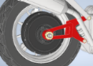

APPENDIX 3

Table 6. Presents the detailed subsystem configuration for each of the 12 selected concepts.

Combination code | Switch on/off | Throttle sensor | Battery Lithium | Controler | BLDC electric motor | Adapter / Transmission | Indicator Panel
2 |  |  | 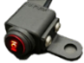  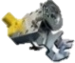  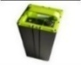  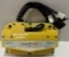  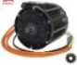  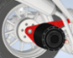  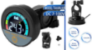
2 | A4 | B1 | 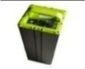  C3 | D3 | E2 | F1 | G5
9 | 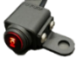 | 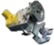 | 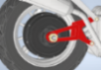 | 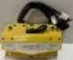 | 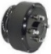 |  | 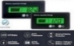
9 | A4 | B1 | C3 | D3 | E3 | F3 | G3
10 |  |  |  |  |  | 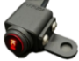  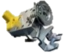  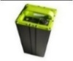  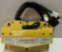  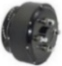  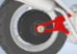 | 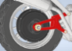  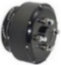  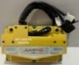  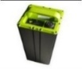  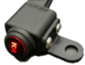  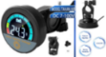
10 | A4 | B1 | C3 | D3 | E3 | F3 | G5
13 | 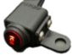 | 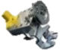 | 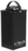 | 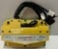 | 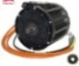 | 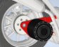 | 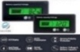
13 | A4 | B1 | C6 | D3 | E2 | F1 | G3
14 |  |  | 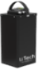 | 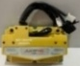 |  |  | 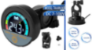
14 | A4 | B1 | C6 | D3 | E2 | F1 | G5
21 | 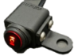 | 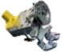 | 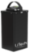 | 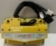 | 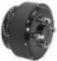 | 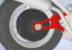 | 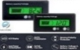
21 | A4 | B1 | C6 | D3 | E3 | F3 | G3
22 |  |  | 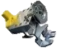  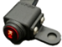  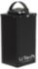  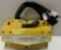  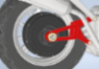  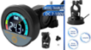 |  | 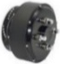
22 | A4 | B1 | C6 | D3 | E3 | F3 | G5
33 |  |  | 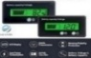  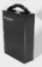  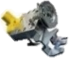  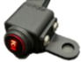  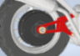 | 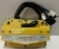 | 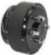
33 | A4 | B1 | C7 | D3 | E3 | F3 | G3
34 |  | 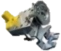 | 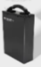 | 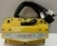 | 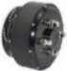 |  | 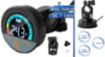
34 | A4 | B1 | C7 | D3 | E3 | F3 | G5
42 |  |  |  |  |  | 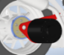  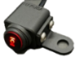  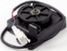  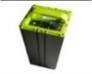  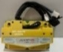  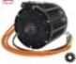  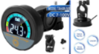
42 | A4 | B3 | C3 | D3 | E2 | F4 | G5
45 | 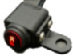 |  |  | 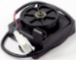  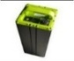  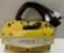  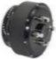  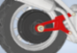  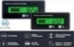
45 | A4 | B3 | C3 | D3 | E3 | F3 | G3
46 |  |  |  |  |  | 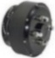  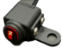 | 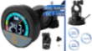
46 | A4 | B3 | C3 | D3 | E3 | F3 | G5

